МИНИСТЕРСТВО ОБРАЗОВАНИЯ РЕСПУБЛИКИ БЕЛАРУСЬ
УЧРЕЖДЕНИЕ ОБРАЗОВАНИЯ
ГОМЕЛЬСКИЙ ГОСУДАРСТВЕННЫЙ ТЕХНИЧЕСКИЙ УНИВЕРСИТЕТ ИМЕНИ П. О. СУХОГО
Факультет автоматизированных и информационных систем
Кафедра «Информатика»
ОТЧЕТ ПО ЛАБОРАТОРНОЙ РАБОТЕ № 2
по дисциплине «Технологии хранения и обработки больших объемов данных»
на тему: «Map/Reduce с использование Hive»

Выполнил: студент группы ИП-42
Олизарович Я.М.
Принял: ст. преподаватель
Шпетный Е.А
Дата сдачи отчета:_________________________

Гомель 2019
Цель работы: получения теоретических знаний, а также практического опыта в сфере решения Map/Reduce задачи с использование Hive.

Описание задачи
Напишите запрос (запросы) на HQL:
- Создает таблицу Logs и загружает в нее данные из файла.
- Считает среднее и сумму байтов для каждого IP адреса.
- Результат предыдущего запроса записывает в новую таблицу (Statistic)

Пример строки входной строки:
ip13 - - [24/Apr/2011:04:41:53 -0400] "GET /logs/access_log.3 HTTP/1.1" 200 4846545 "-" "Mozilla/5.0 (compatible; Googlebot/2.1; +http://www.google.com/bot.html)"

Описание проделанной работы
Для выполнения задачи использовался docker образ hive.
Была создана таблица, описывающая входную строку. Так же была создана таблица, отображающая финальный результат. Данная таблица состоит из трёх столбцов (ip, сумма байт, среднее количество байт).
Для заполнения финальной таблицы производим запрос, группирующий строки по ip, суммирующий байты и считающий среднее значение.

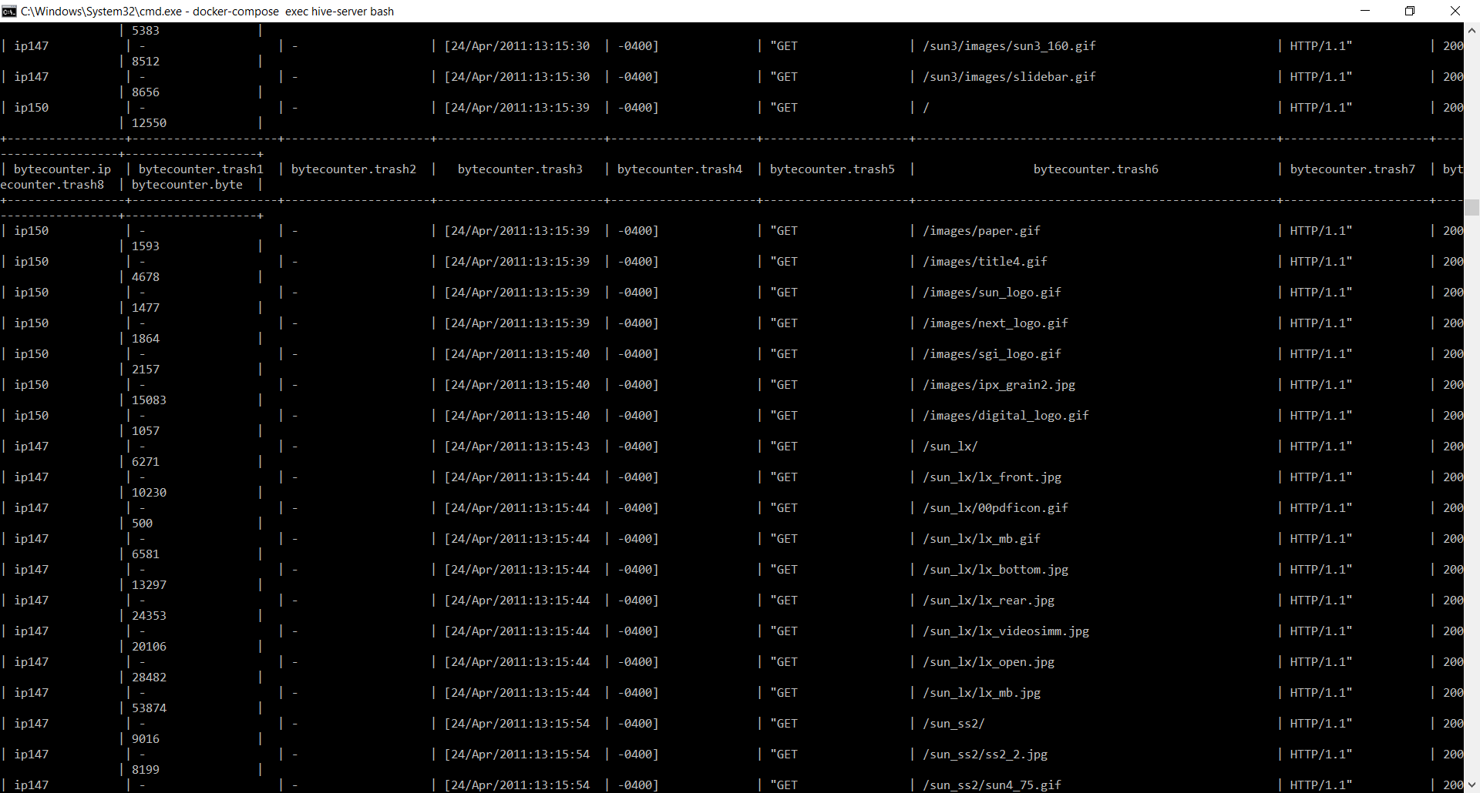
Рисунок 1 – Таблица исходных данных

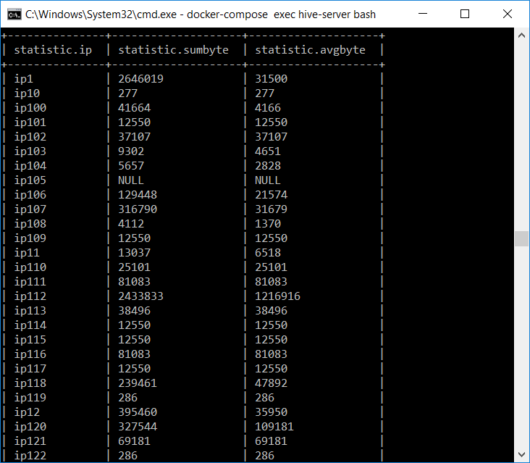
Рисунок 2 – Конечный результат

Вывод: создали Sql скрипт, способный при помощи hive обработать входящую строку.

Ссылка на gitHub: https://github.com/Olizr/THOBOD/tree/lab1

